Практическая работа №8
Создание веб-интерфейса с использованием Bootstrap

Цель работы
– изучить назначение и основные возможности библиотеки Bootstrap, освоить её подключение к HTML-документу;
– изучить систему сеток Bootstrap и научиться строить адаптивную компоновку страницы;
– освоить готовые компоненты: навигацию, карточки, кнопки, формы, таблицы, уведомления, модальные окна и другие;
– научиться использовать utility-классы для отступов, выравнивания, отображения, цветов и теней;
– собрать из компонентов целостный интерфейс, который в следующих работах можно будет дополнить JavaScript и серверной частью.

Ход работы

1. Анализ варианта и графического концепта
Вариант 1 — главная страница научной конференции. По заданию на странице должны быть верхняя навигация, крупный приветственный блок с названием, датой, местом и кнопкой регистрации, описание мероприятия с числовыми показателями, программа по дням и секциям, карточки докладчиков, новости, контакты, форма регистрации и раскрывающиеся сведения о секциях. Графический концепт варианта приведён на рисунке 1.
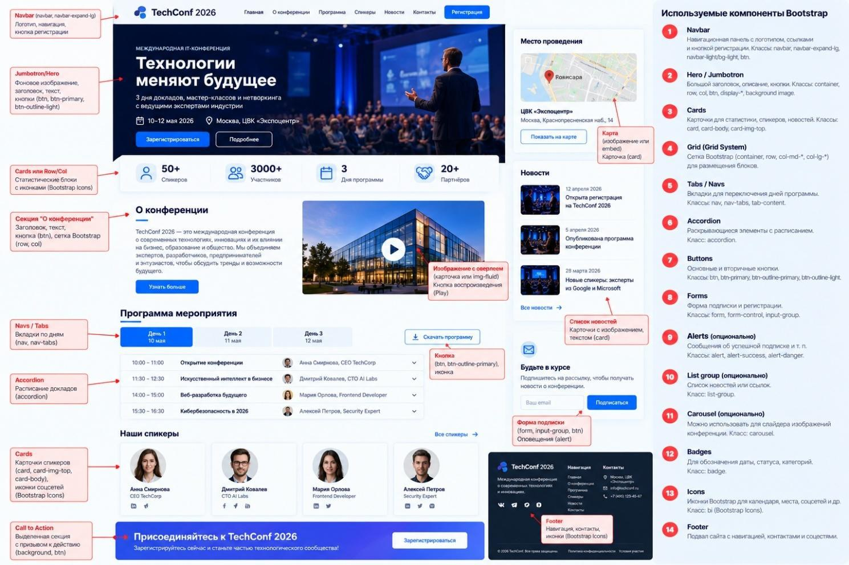
Рисунок 1 – Графический концепт варианта 1 из практикума
Я сохранил композицию концепта: основная колонка слева и боковая колонка справа с местом проведения, новостями и подпиской. Тематику адаптировал: получилась международная научно-практическая конференция «Цифровые технологии и интеллектуальные системы» — ВолгаТех-2026, которая проходит 26–28 ноября 2026 года в главном корпусе ПГТУ. Имена спикеров, программа и новости — демонстрационные.
Таблица 1 – Соответствие блоков концепта и реализации
Блок концепта | Реализация | Компоненты и классы Bootstrap
Navbar | логотип, 5 пунктов меню, меню «Участникам», кнопка «Регистрация» | navbar, navbar-expand-lg, collapse, dropdown, scrollspy
Hero / Jumbotron | фоновое фото с затемнением, бейдж, заголовок, дата и место, 2 кнопки | container, row, col-lg-8, display-4, badge, btn, btn-outline-light
Статистика | 4 показателя с иконками поверх нижней границы hero | card, row-cols-2 row-cols-md-4, d-md-flex, Bootstrap Icons
О конференции | текст, раскрывающийся список, фото площадки с кнопкой галереи | row, col-md-6, collapse, modal, carousel
Научные секции | 6 карточек секций с заполненностью | card, badge, progress, row-cols-*
Программа | вкладки по дням, внутри — секции во времени | nav-pills, tab-content, accordion, list-group
Спикеры | 4 карточки + ещё 4 по ссылке «Все спикеры» | card, collapse, tooltip, badge
Форма регистрации | ФИО, почта, организация, секция, формат, тема, согласие | form-floating, form-select, form-check, валидация
Место проведения | карта OpenStreetMap, адрес, кнопка «Показать на карте» | card, ratio ratio-4x3, btn-outline-primary
Новости, важные даты | список новостей с миниатюрами, сроки с бейджами | list-group, list-group-flush, badge
Подписка | поле e-mail с кнопкой, уведомление об успехе | input-group, alert alert-dismissible
Call to Action и Footer | градиентный блок с кнопкой, тёмный подвал с колонками | row, col-*, d-md-flex, text-white-50

2. Структура проекта и подключение Bootstrap
Проект оформлен по рекомендуемой структуре: страница index.html, собственные стили в css/style.css, скрипт js/script.js, изображения в папке images и описание в README.md. Дополнительно в папке files лежит программа конференции в PDF, которую можно скачать со страницы.
Листинг 1 – Структура проекта
lab8/
├── index.html — страница конференции (898 строк)
├── css/style.css — фирменные цвета, типографика, декор
├── js/script.js — tooltip и проверка форм Bootstrap
├── images/ — фото, логотип, SVG-иллюстрации спикеров
│ └── speakers/*.svg
├── files/programma-volgatech-2026.pdf — программа для скачивания
└── README.md
Bootstrap 5.3.3 и библиотека иконок Bootstrap Icons подключены через CDN jsDelivr, как показано в практикуме. Собственная таблица стилей подключается после Bootstrap, чтобы её правила имели приоритет. Скрипт bootstrap.bundle.min.js (включает Popper для dropdown и tooltip) подключён в конце body.
Листинг 2 – Подключение Bootstrap, иконок и собственных файлов
<!-- Bootstrap 5 и иконки Bootstrap Icons (CDN jsDelivr) -->
<link href="https://cdn.jsdelivr.net/npm/bootstrap@5.3.3/dist/css/bootstrap.min.css" rel="stylesheet">
<link href="https://cdn.jsdelivr.net/npm/bootstrap-icons@1.11.3/font/bootstrap-icons.min.css" rel="stylesheet">
<link rel="preconnect" href="https://fonts.googleapis.com">
<link rel="preconnect" href="https://fonts.gstatic.com" crossorigin>
<link href="https://fonts.googleapis.com/css2?family=Manrope:wght@400;500;600;700;800&display=swap" rel="stylesheet">
<link href="css/style.css" rel="stylesheet">
...
<script src="https://cdn.jsdelivr.net/npm/bootstrap@5.3.3/dist/js/bootstrap.bundle.min.js"></script>
<script src="js/script.js"></script>

3. Навигация
Навигационная панель закреплена вверху (fixed-top) и на широких экранах показывает меню в строку (navbar-expand-lg). На узких экранах меню сворачивается под кнопку-«бургер» (компонент collapse). Пункт «Участникам» — выпадающий список (dropdown), из него открываются научные секции, важные даты, модальное окно с условиями участия и скачивание программы. Для body включён компонент scrollspy: при прокрутке активный пункт меню подсвечивается.
Листинг 3 – Фрагмент навигационной панели
<nav id="mainNav" class="navbar navbar-expand-lg navbar-light bg-white fixed-top shadow-sm">
<div class="container">
<a class="navbar-brand d-flex align-items-center gap-2 fw-bold" href="#top">
<img src="images/logo.svg" alt="" width="34" height="34">
ВолгаТех <span class="text-primary">2026</span>
</a>
<button class="navbar-toggler" type="button" data-bs-toggle="collapse" data-bs-target="#navMenu"
aria-controls="navMenu" aria-expanded="false" aria-label="Открыть меню">
<span class="navbar-toggler-icon"></span>
</button>
<div class="collapse navbar-collapse" id="navMenu">
<ul class="navbar-nav ms-auto me-lg-3 mb-3 mb-lg-0">
<li class="nav-item"><a class="nav-link" href="#about">О конференции</a></li>
<li class="nav-item"><a class="nav-link" href="#program">Программа</a></li>
...
<li class="nav-item dropdown">
<a class="nav-link dropdown-toggle" href="#" role="button" data-bs-toggle="dropdown" aria-expanded="false">Участникам</a>
<ul class="dropdown-menu dropdown-menu-end shadow">
<li><a class="dropdown-item" href="#sections"><i class="bi bi-diagram-3 me-2"></i>Научные секции</a></li>
<li><a class="dropdown-item" href="#dates"><i class="bi bi-calendar-check me-2"></i>Важные даты</a></li>
<li><a class="dropdown-item" href="#" data-bs-toggle="modal" data-bs-target="#rulesModal"><i class="bi bi-file-earmark-text me-2"></i>Условия участия</a></li>
...
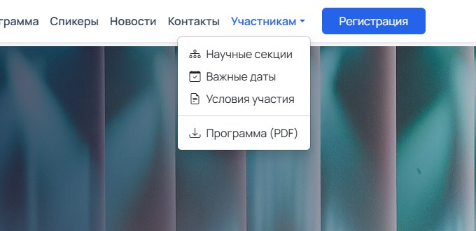
Рисунок 2 – Раскрытое меню «Участникам» (dropdown)

4. Первый экран и ключевые показатели
Первый экран (рисунок 3) — блок header с фоновой фотографией конференц-зала, поверх которой наложен градиент для читаемости текста. Внутри — бейдж с типом мероприятия, заголовок display-4, краткое описание, дата и место с иконками и две кнопки: основная «Зарегистрироваться» и контурная «Подробнее». Карточка с четырьмя показателями (600+ участников, 85 докладов, 6 секций, 3 дня) заходит на нижнюю границу hero за счёт отрицательного верхнего отступа.
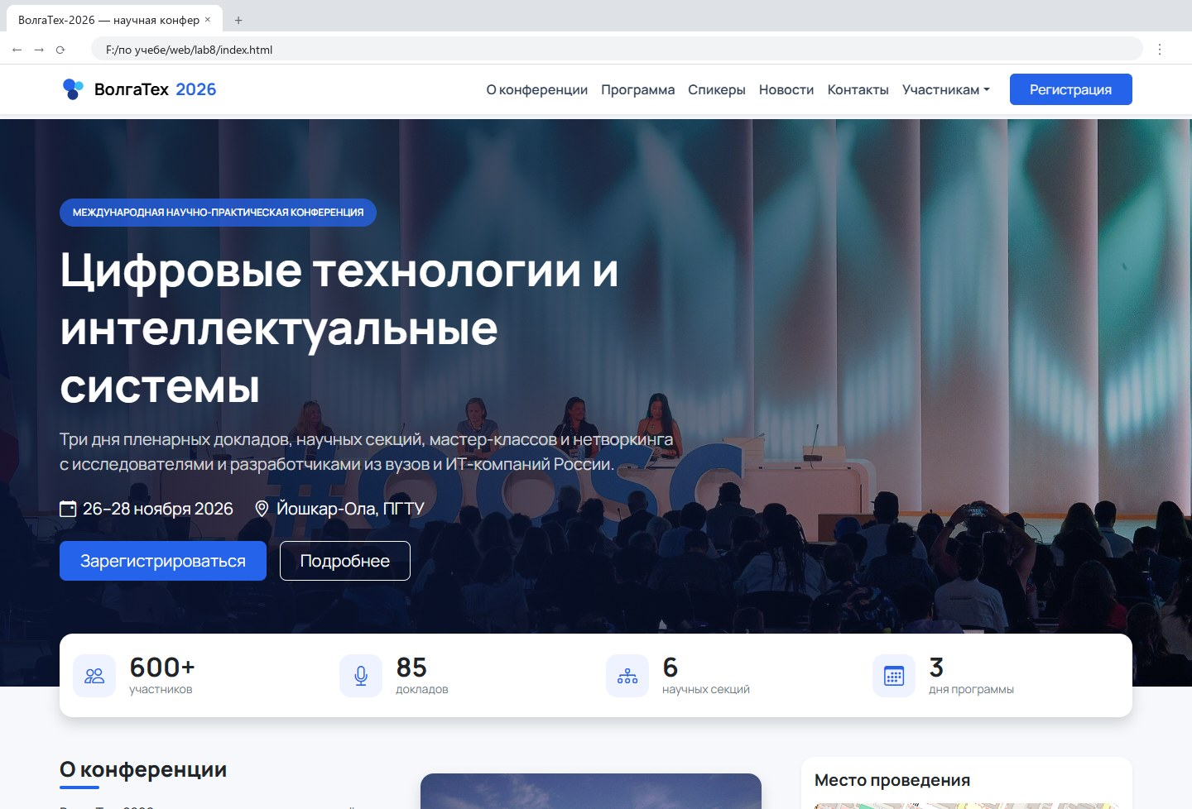
Рисунок 3 – Первый экран и ключевые показатели (ширина 1440 px)
Листинг 4 – Строка показателей: 2 колонки на телефоне, 4 — начиная с md
<div class="row row-cols-2 row-cols-md-4 g-4 text-center text-md-start">
<div class="col">
<div class="d-md-flex align-items-center gap-3">
<span class="stat-icon"><i class="bi bi-people"></i></span>
<div><div class="fs-2 fw-bold lh-1">600+</div><div class="text-secondary small">участников</div></div>
</div>
</div>
...

5. Сетка Bootstrap
Вся компоновка построена на сетке Bootstrap. Основной контент и боковая колонка — это одна строка row с колонками col-lg-8 и col-lg-4: на ширине от 992 px они стоят рядом, на меньших экранах каждая занимает всю ширину, и боковая колонка уходит вниз. Для повторяющихся карточек удобнее классы row-cols-*, которые задают число колонок на каждой контрольной точке.
Таблица 2 – Адаптивная сетка страницы
Блок | Классы сетки | ≥ 1200 px | 768–991 px | < 576 px
Контент + боковая колонка | row g-4 g-lg-5 > col-lg-8 + col-lg-4 | 8 + 4 из 12 | друг под другом | друг под другом
Показатели | row-cols-2 row-cols-md-4 | 4 в ряд | 4 в ряд | 2 × 2
О конференции | row > col-md-6 + col-md-6 | текст | фото | текст | фото | друг под другом
Научные секции | row-cols-1 row-cols-sm-2 row-cols-xl-3 | 3 в ряд | 2 в ряд | 1 в ряд
Спикеры | row-cols-2 row-cols-md-4 | 4 в ряд | 4 в ряд | 2 в ряд
Форма регистрации | row g-3 > col-md-6 / col-12 | 2 поля в строку | 2 поля в строку | по одному
Подвал | col-md-5 col-lg-4, col-6 col-md-3 col-lg-2, … | 3 колонки | 3 колонки | 2 + 1

Важная деталь, которую я обнаружил при проверке на телефоне: с отступами g-5 строка получала отрицательные поля −24 px, а у контейнера внутренний отступ только 12 px. Страница становилась шире экрана на 12 px, и появлялась горизонтальная прокрутка. Я заменил класс на g-4 g-lg-5: на телефоне используется отступ g-4, а крупный g-5 — только на больших экранах.

6. Блоки «О конференции» и «Научные секции»
Блок «О конференции» (рисунок 4) разделён на две колонки col-md-6. Кнопка «Узнать больше» раскрывает дополнительный список через компонент collapse. Справа — фотография главного корпуса ПГТУ с кнопкой в центре: по нажатию открывается модальное окно с фотогалереей. Ниже расположены карточки шести научных секций: в каждой иконка, бейдж с номером секции и полоса заполненности (progress).
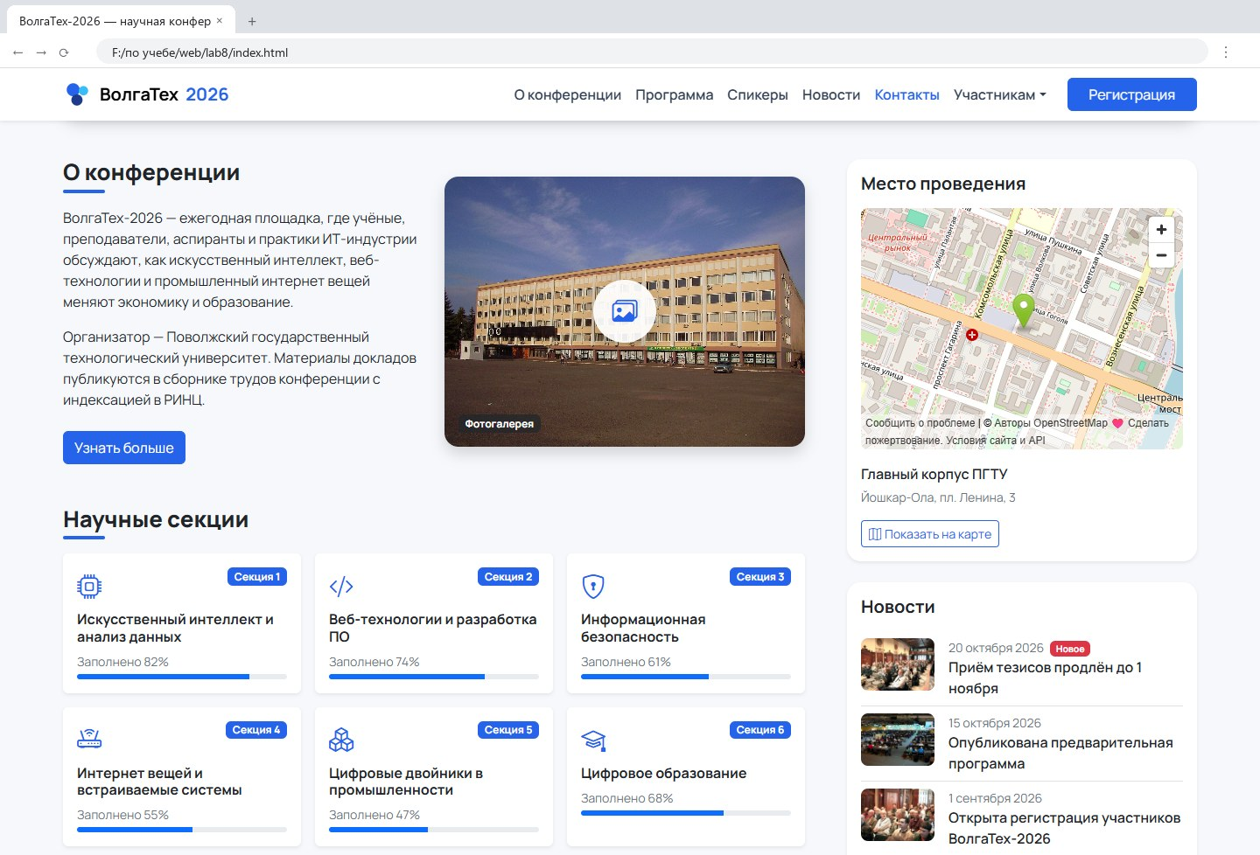
Рисунок 4 – Блок «О конференции», научные секции и боковая колонка
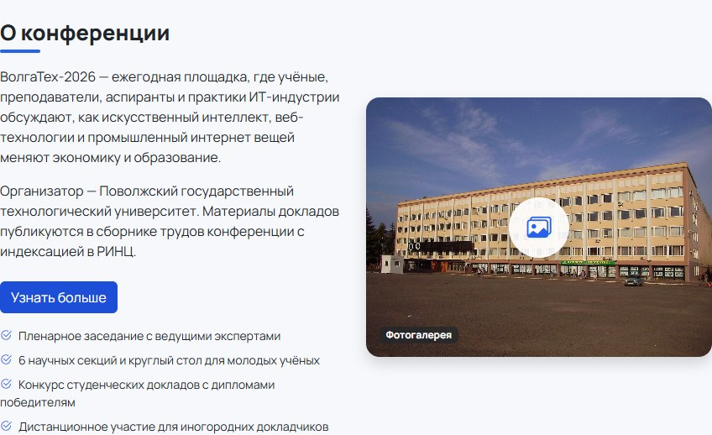
Рисунок 5 – Раскрытый блок «Узнать больше» (collapse)

7. Программа: вкладки по дням и accordion по секциям
По заданию программу нужно разделить на дни с помощью nav, а подробности секций раскрывать через accordion. Я сделал три вкладки nav-pills nav-fill («День 1», «День 2», «День 3»), каждая переключает свою панель tab-pane. Внутри панели — accordion, в котором каждый элемент — это заседание или секция: в заголовке время, название и бейдж («Пленарное» или «Секция N»). В раскрытом виде видны аудитория, руководитель секции и список выступлений (list-group) с временем, темой и докладчиком. Атрибут data-bs-parent делает так, что одновременно открыта только одна секция дня.
Листинг 5 – Кнопка вкладки и элемент accordion с выступлениями
<button class="nav-link active" id="day1-tab" data-bs-toggle="tab" data-bs-target="#day1" type="button" role="tab" aria-controls="day1" aria-selected="true">
<span class="d-block fw-bold">День 1</span><small>26 ноября</small>
</button>
...
<h3 class="accordion-header">
<button class="accordion-button collapsed" type="button" data-bs-toggle="collapse" data-bs-target="#d1s2" aria-expanded="false" aria-controls="d1s2">
<span class="time">14:00 – 17:00</span>
<span class="flex-grow-1 fw-semibold">Искусственный интеллект и анализ данных</span>
<span class="badge text-bg-primary d-none d-sm-inline">Секция 1</span>
</button>
</h3>
<div id="d1s2" class="accordion-collapse collapse" data-bs-parent="#accDay1">
<div class="accordion-body">
<p class="small text-secondary mb-2"><i class="bi bi-geo me-1"></i>Ауд. 312 · руководитель секции — Павел Егоров</p>
<ul class="list-group list-group-flush">
<li class="list-group-item d-flex gap-3 align-items-center px-0">
<span class="talk-time">14:00</span>
<span class="flex-grow-1">Прогнозирование спроса методами градиентного бустинга</span>
<span class="speaker-mini"><img src="images/speakers/egorov.svg" alt="">Павел Егоров</span>
</li>
<li class="list-group-item d-flex gap-3 align-items-center px-0">
...
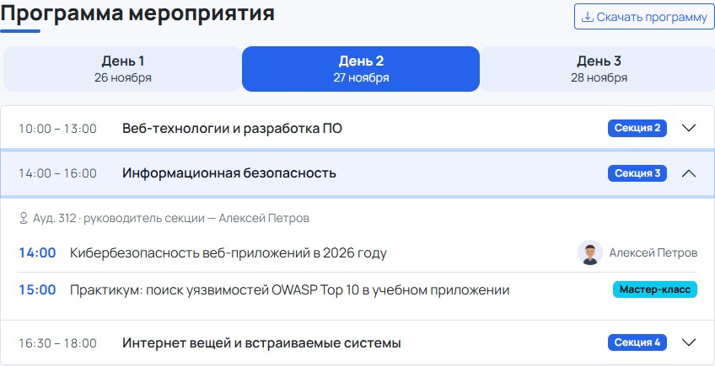
Рисунок 6 – Вкладка «День 2», раскрыта секция «Информационная безопасность»
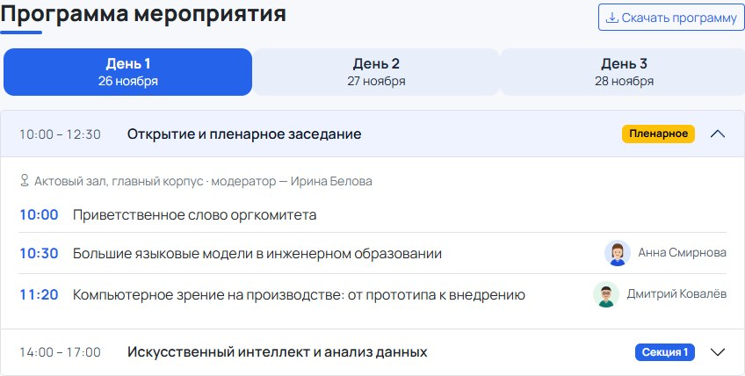
Рисунок 7 – Вкладка «День 1»: пленарное заседание с докладчиками
Кнопка «Скачать программу» скачивает PDF с полной программой конференции, который я сформировал из отдельной HTML-страницы печатью в PDF.

8. Карточки спикеров
Спикеры оформлены карточками card в сетке row-cols-2 row-cols-md-4: круглое изображение, имя, должность, бейдж с темой и ссылки на соцсети с всплывающими подсказками (tooltip). Иллюстрации спикеров я нарисовал в SVG, чтобы не использовать фотографии реальных людей. Ссылка «Все спикеры» раскрывает через collapse ещё четыре карточки (рисунки 8, 9).
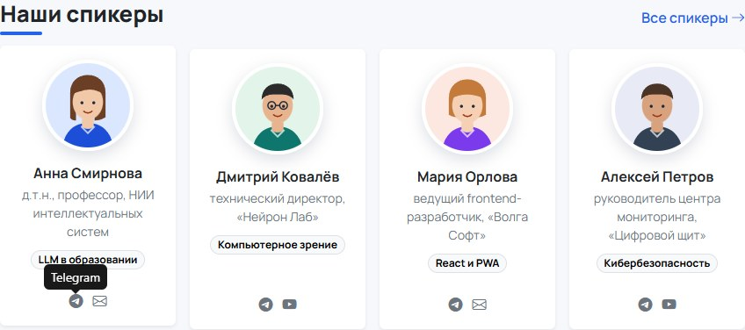
Рисунок 8 – Карточки спикеров, подсказка при наведении на иконку Telegram
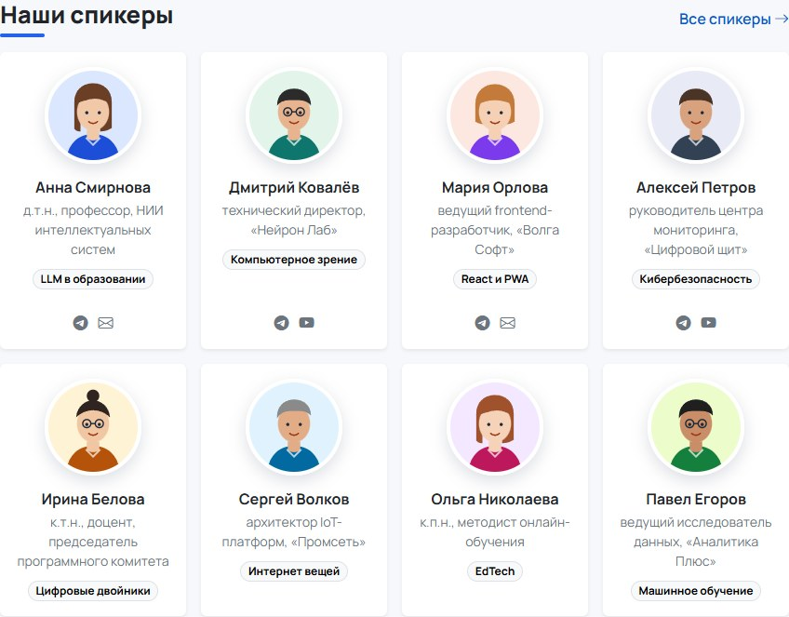
Рисунок 9 – Все спикеры после нажатия «Все спикеры» (collapse)

9. Форма регистрации
Форма содержит поля, которые требует вариант: имя, электронная почта, организация и выбор секции, а также формат участия (переключатели form-check), тему доклада и согласие с условиями. Текстовые поля и список выбора оформлены плавающими подписями form-floating. Обязательные поля помечены атрибутом required, у почты тип email. Проверку выполняет встроенный механизм Bootstrap: у формы класс needs-validation и атрибут novalidate, а при попытке отправки добавляется класс was-validated. После этого Bootstrap подсвечивает поля зелёным или красным и показывает тексты invalid-feedback.
Листинг 6 – Поле e-mail и список секций с сообщениями об ошибке
<div class="col-md-6">
<div class="form-floating">
<input type="email" class="form-control" id="regEmail" placeholder="name@example.ru" required>
<label for="regEmail">Электронная почта</label>
<div class="invalid-feedback">Введите корректный адрес электронной почты.</div>
</div>
</div>
...
<div class="form-floating">
<select class="form-select" id="regSection" required>
<option value="" selected disabled>Выберите секцию…</option>
<option>Секция 1. Искусственный интеллект и анализ данных</option>
<option>Секция 2. Веб-технологии и разработка ПО</option>
...
JavaScript на этой работе нужен только для штатных компонентов Bootstrap: инициализация подсказок и стандартный приём проверки формы из документации Bootstrap. Реальная отправка данных не выполняется — вместо неё показывается закрываемое уведомление alert.
Листинг 7 – Фрагмент js/script.js: tooltip и проверка форм
// Bootstrap tooltip требует явной инициализации
document.querySelectorAll('[data-bs-toggle="tooltip"]')
.forEach((el) => new bootstrap.Tooltip(el));
// Стандартный приём проверки форм Bootstrap: класс .was-validated + .invalid-feedback
document.querySelectorAll(".needs-validation").forEach((form) => {
form.addEventListener("submit", (event) => {
event.preventDefault();
if (!form.checkValidity()) {
event.stopPropagation();
form.classList.add("was-validated");
return;
}
// данные никуда не отправляются — только показываем уведомление
const msg = MESSAGES[form.id];
showAlert(msg.box, msg.html);
form.classList.remove("was-validated");
form.reset();
});
form.addEventListener("reset", () => form.classList.remove("was-validated"));
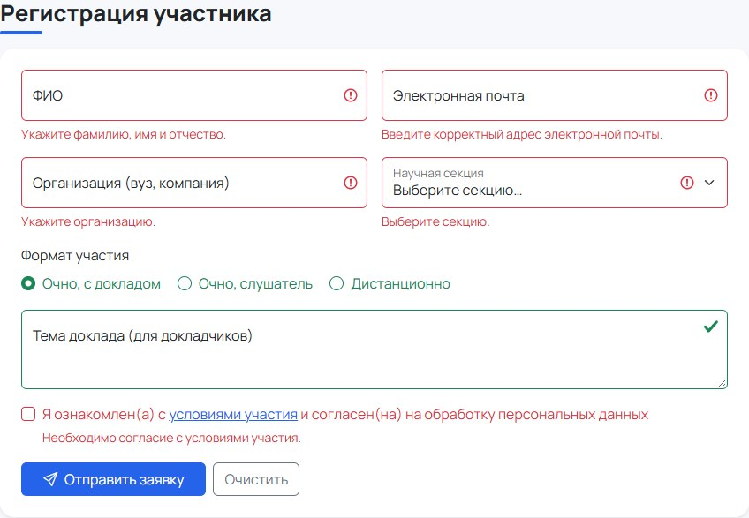
Рисунок 10 – Попытка отправить пустую форму: ошибки валидации
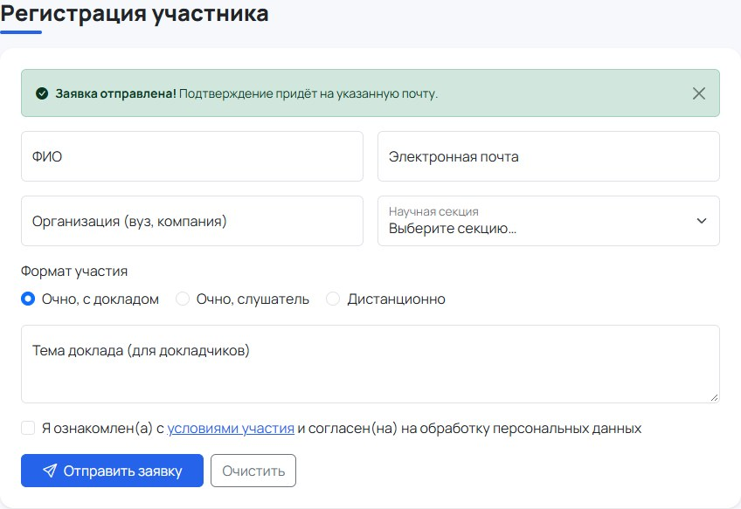
Рисунок 11 – Форма отправлена: уведомление об успешной регистрации

10. Модальные окна и карусель
Условия участия вынесены в модальное окно (вариант это прямо допускает). Оно открывается из меню «Участникам» и по ссылке в форме. Внутри — таблица форматов участия (table table-striped), требования к тезисам и информационный alert (рисунок 12). Второе модальное окно — фотогалерея: в нём находится компонент carousel с индикаторами, стрелками и подписями (рисунок 13).
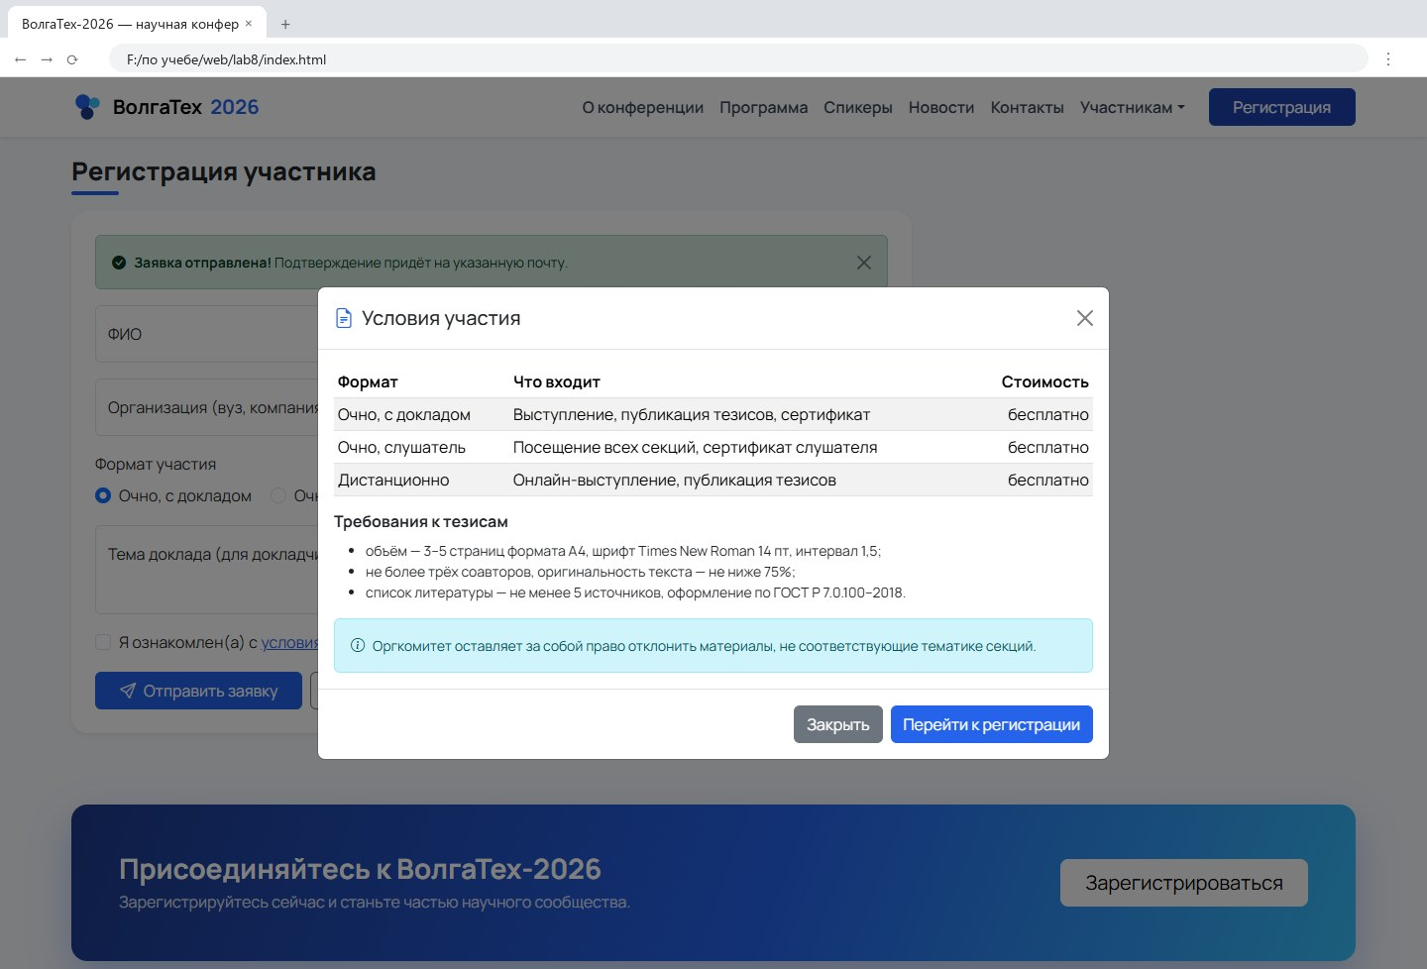
Рисунок 12 – Модальное окно «Условия участия»
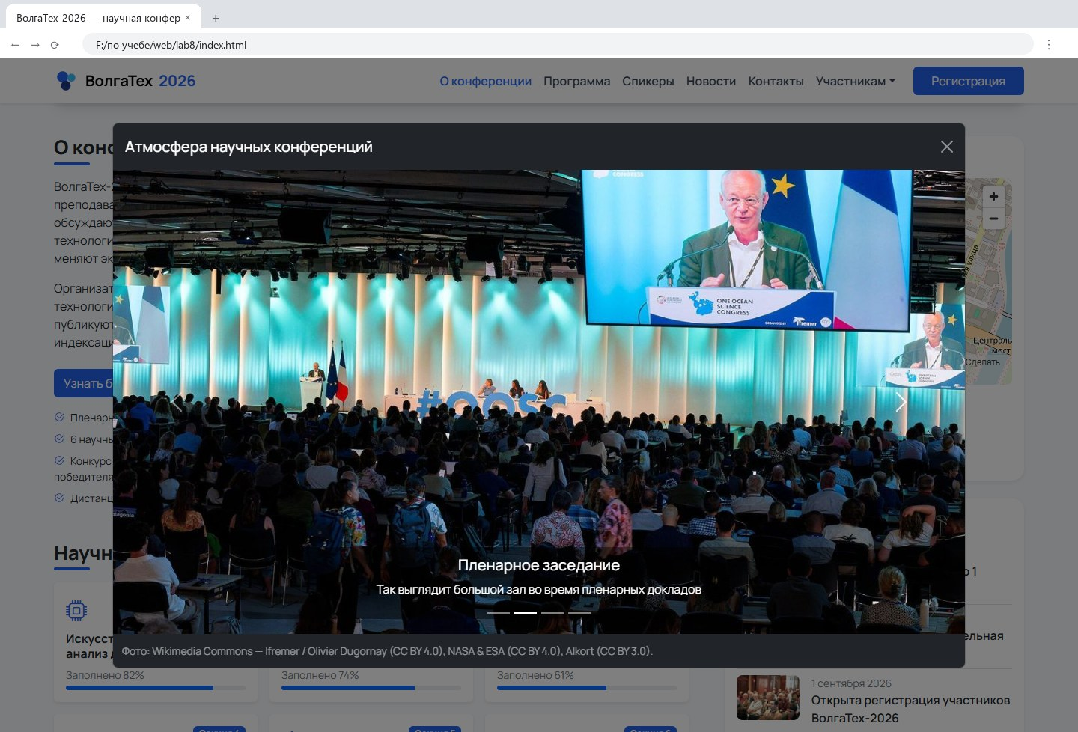
Рисунок 13 – Модальное окно с каруселью (второй слайд)

11. Боковая колонка: место проведения, новости, подписка
Справа, как в концепте, расположены карточки. Место проведения показано встроенной картой OpenStreetMap в контейнере ratio ratio-4x3, который сохраняет пропорции карты на любой ширине. Новости и важные даты — это list-group-flush с миниатюрами и бейджами. Подписка — input-group с полем e-mail и кнопкой. Неверный адрес подсвечивается (рисунок 14), а после успешной подписки появляется alert.

Рисунок 14 – Проверка поля подписки
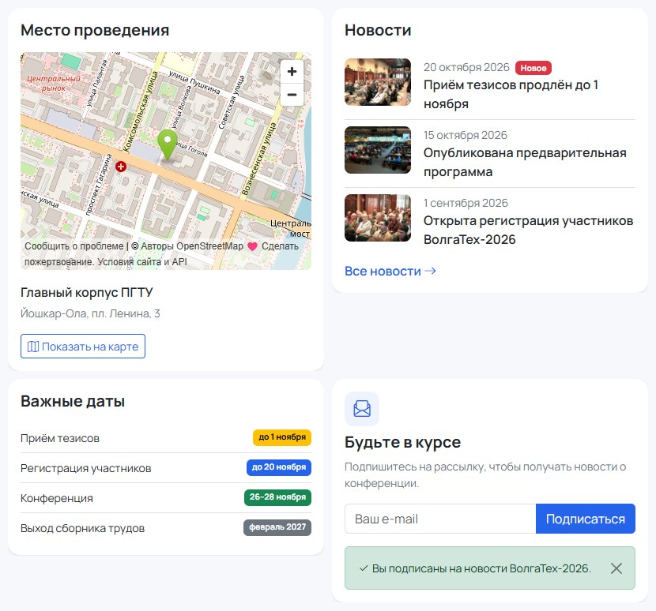
Рисунок 15 – Карточки боковой колонки (после успешной подписки)
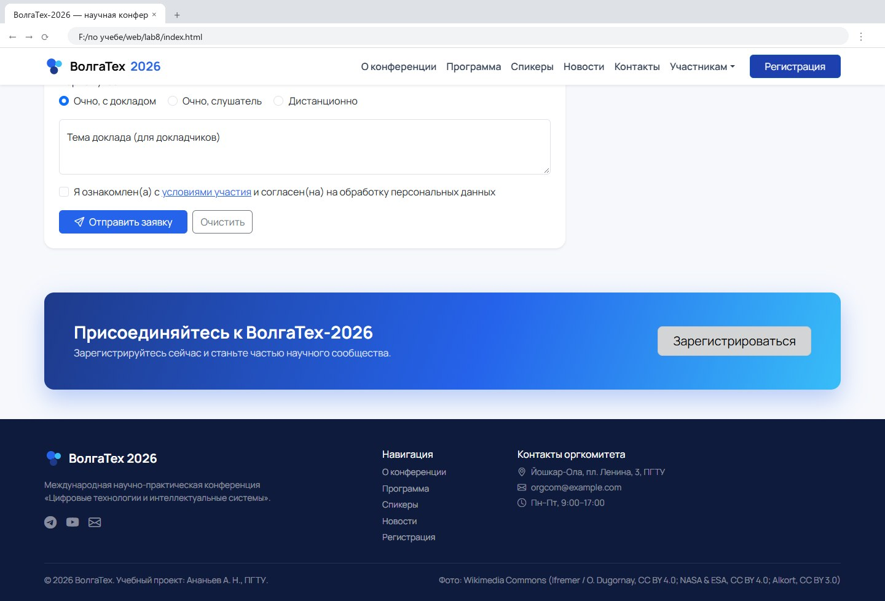
Рисунок 16 – Блок призыва к действию и подвал

12. Utility-классы и собственные стили
Большая часть оформления сделана utility-классами Bootstrap, без собственного CSS. Использованы несколько групп таких классов:
Таблица 3 – Используемые utility-классы
Группа | Примеры классов | Где используются
Отступы | mt-3, mb-5, py-5, px-4, p-md-5, gap-3 | расстояния между секциями, внутри карточек и кнопок
Flexbox | d-flex, d-md-flex, justify-content-between, align-items-center, flex-wrap, flex-grow-1 | заголовки с кнопками, строки программы, CTA
Отображение | d-none, d-sm-inline, d-block, visually-hidden | бейджи секций скрываются на телефонах; скрытый заголовок для скринридеров
Цвета и фон | text-bg-primary, text-bg-warning, bg-opacity-75, text-secondary, text-white-50 | бейджи, подписи, подвал
Тени и скругления | shadow, shadow-sm, rounded-4, rounded-pill, border-0 | карточки, бейджи, кнопки
Типографика | display-4, lead, fw-bold, small, text-uppercase, lh-sm | заголовки и подписи
Размеры и позиционирование | w-100, position-relative, position-absolute, fixed-top, ratio | фото, кнопка галереи, навигация, карта

Собственный CSS понадобился для фирменного стиля: переопределены переменные Bootstrap (основной цвет #2563eb, шрифт Manrope), добавлены фон hero с градиентом, подчёркивание заголовков разделов, иконки показателей, эффекты при наведении на карточки и отдельные правила для экранов до 576 px.
Листинг 8 – Фрагмент css/style.css: переменные и фон первого экрана
:root {
--bs-primary: #2563eb;
--bs-primary-rgb: 37, 99, 235;
--bs-link-color: #2563eb;
--bs-link-color-rgb: 37, 99, 235;
--brand-dark: #0f1b3d;
--brand-soft: #eef3ff;
--bs-body-font-family: "Manrope", system-ui, -apple-system, "Segoe UI", Roboto, Arial, sans-serif;
}
body {
...
.hero {
background:
linear-gradient(100deg, rgba(10, 20, 50, .92) 0%, rgba(10, 20, 50, .75) 45%, rgba(10, 20, 50, .25) 100%),
url("../images/hero.jpg") center / cover no-repeat;
padding: 6rem 0 8rem;
}

13. Проверка адаптивности
Страница проверялась в Google Chrome на трёх ширинах: 1440 px (ноутбук/монитор), 820 px (планшет) и 390 px (смартфон, эмуляция мобильного устройства). Снимки сделаны автоматически скриптом Playwright, который открывает страницу, нажимает на элементы и сохраняет скриншоты. Скрипт также проверил, что ширина документа равна ширине окна (горизонтальной прокрутки нет) и в консоли нет ошибок.
Таблица 4 – Результаты проверки на разных ширинах
Ширина окна | scrollWidth документа | Горизонтальная прокрутка | Ошибки в консоли
1440 px | 1440 px | нет | нет
820 px | 820 px | нет | нет
390 px | 390 px | нет | нет

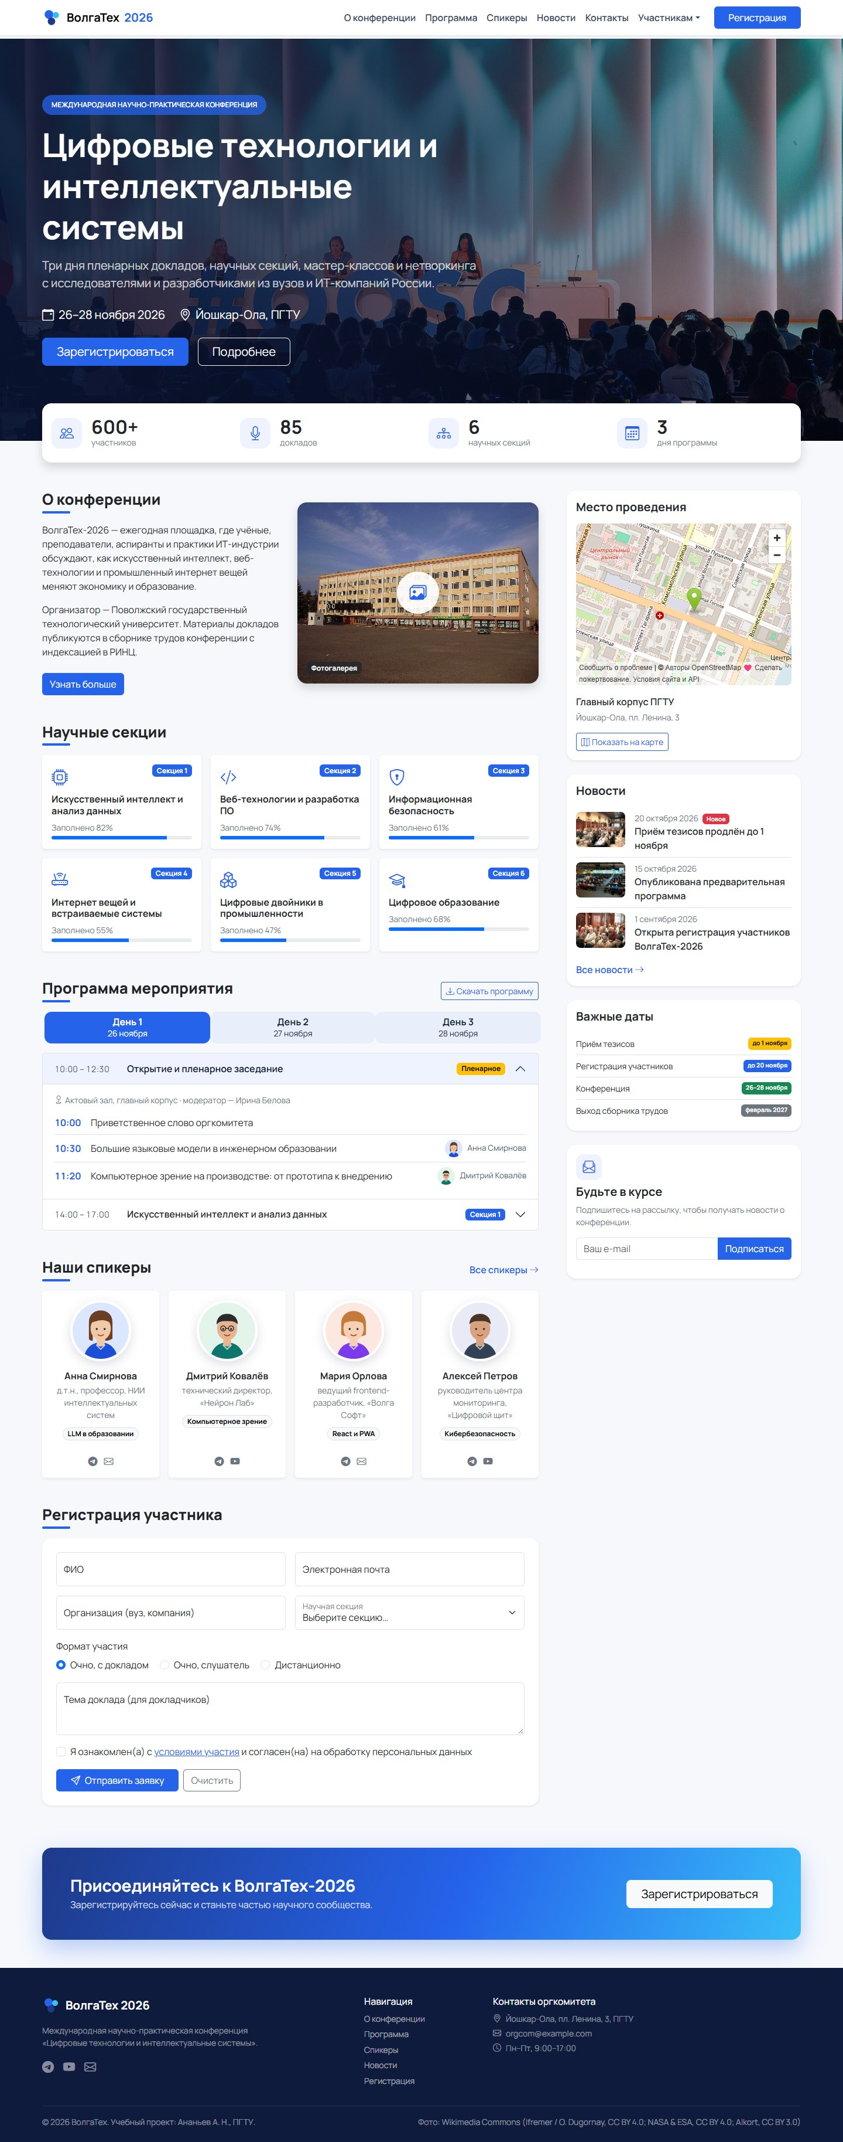
Рисунок 17 – Общий вид страницы целиком на ПК (ширина 1440 px)
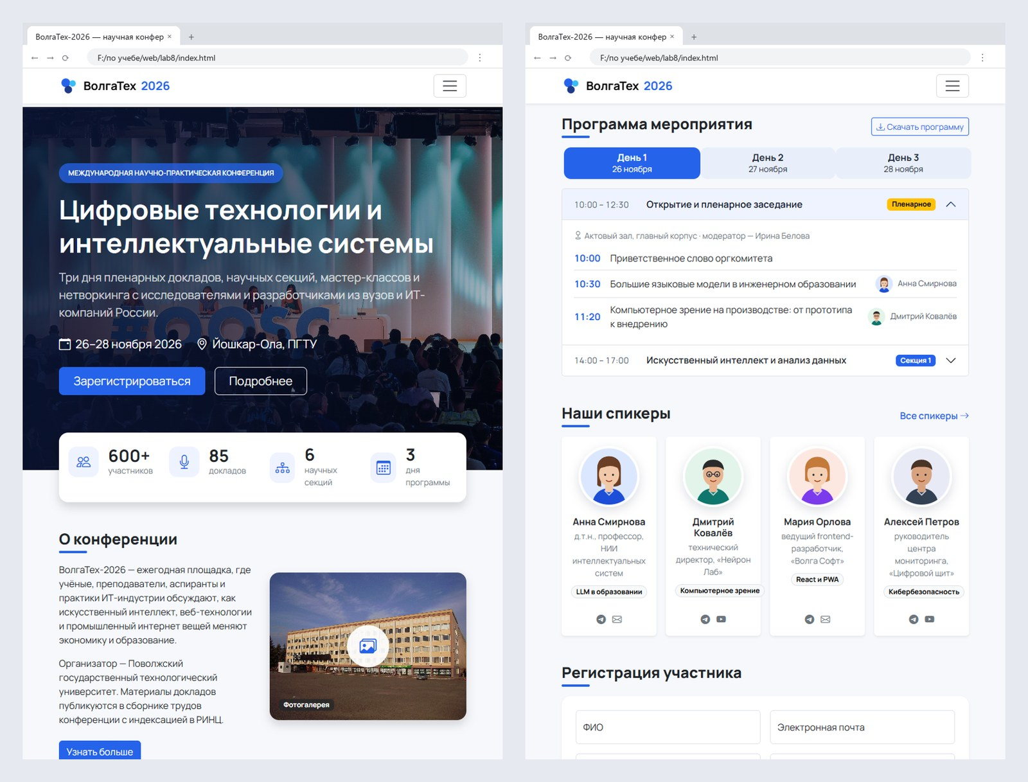
Рисунок 18 – Планшет (820 px): первый экран и программа
На планшете боковая колонка уходит под основное содержимое, показатели остаются в одну строку. На смартфоне меню прячется под кнопку-бургер, показатели перестраиваются в сетку 2 × 2, а карточки секций — в одну колонку. В заголовках программы время переносится на отдельную строку, бейджи секций скрыты (d-none d-sm-inline), а поля формы идут по одному.
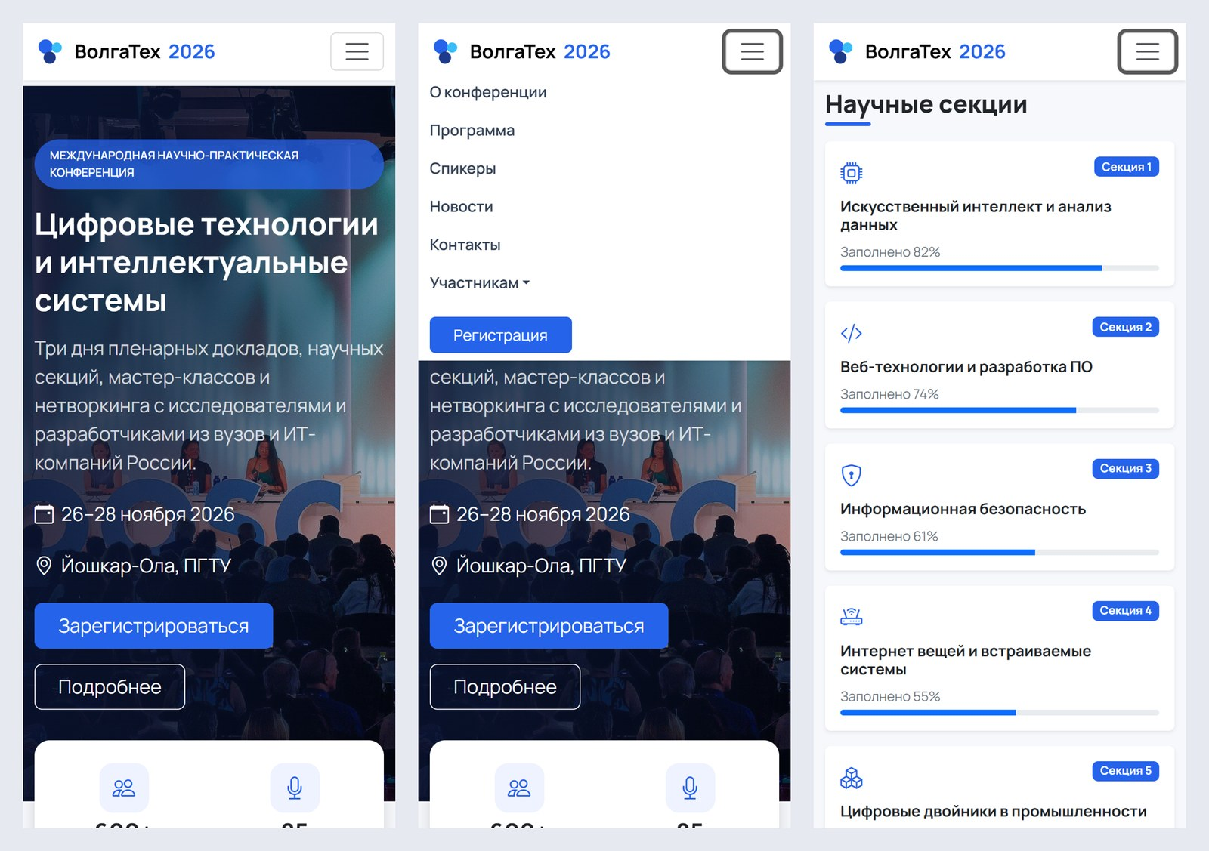
Рисунок 19 – Смартфон: первый экран, раскрытое меню, научные секции
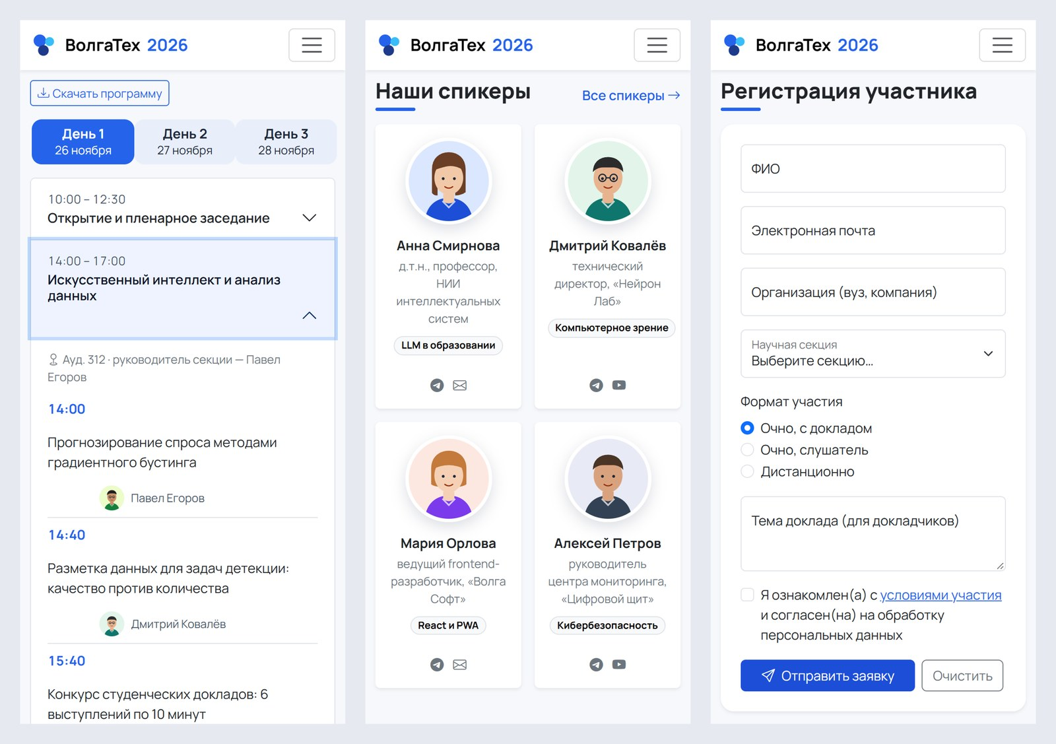
Рисунок 20 – Смартфон: программа, спикеры, форма регистрации

14. Проверка корректности кода
Разметка index.html проверена валидатором W3C Nu Html Checker, таблица стилей — W3C CSS Validator (профиль CSS3 + SVG). При первой проверке валидатор нашёл две ошибки: у модальных окон был атрибут aria-labelledby без роли. Ещё были предупреждения: секция показателей без заголовка и двойные дефисы в HTML-комментариях. Я добавил модальным окнам role="dialog", а секции показателей — скрытый заголовок visually-hidden, и исправил комментарии. После этого обе проверки проходят без ошибок и предупреждений (рисунки 21, 22).
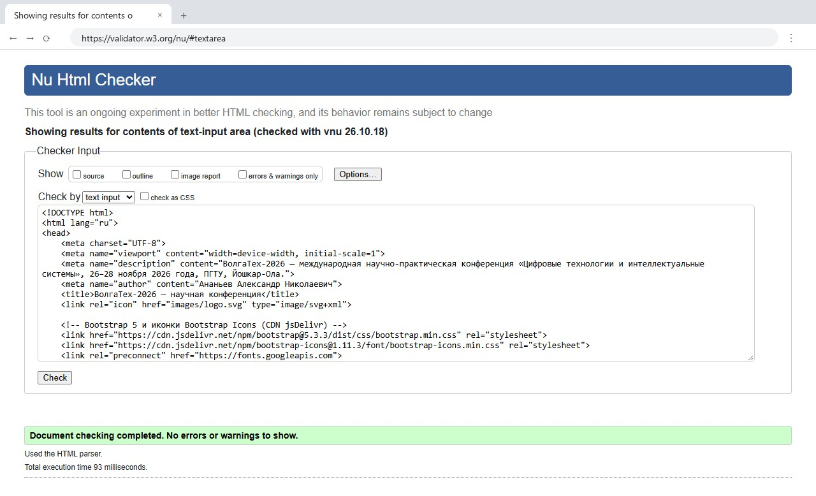
Рисунок 21 – Проверка index.html в W3C Nu Html Checker: ошибок и предупреждений нет
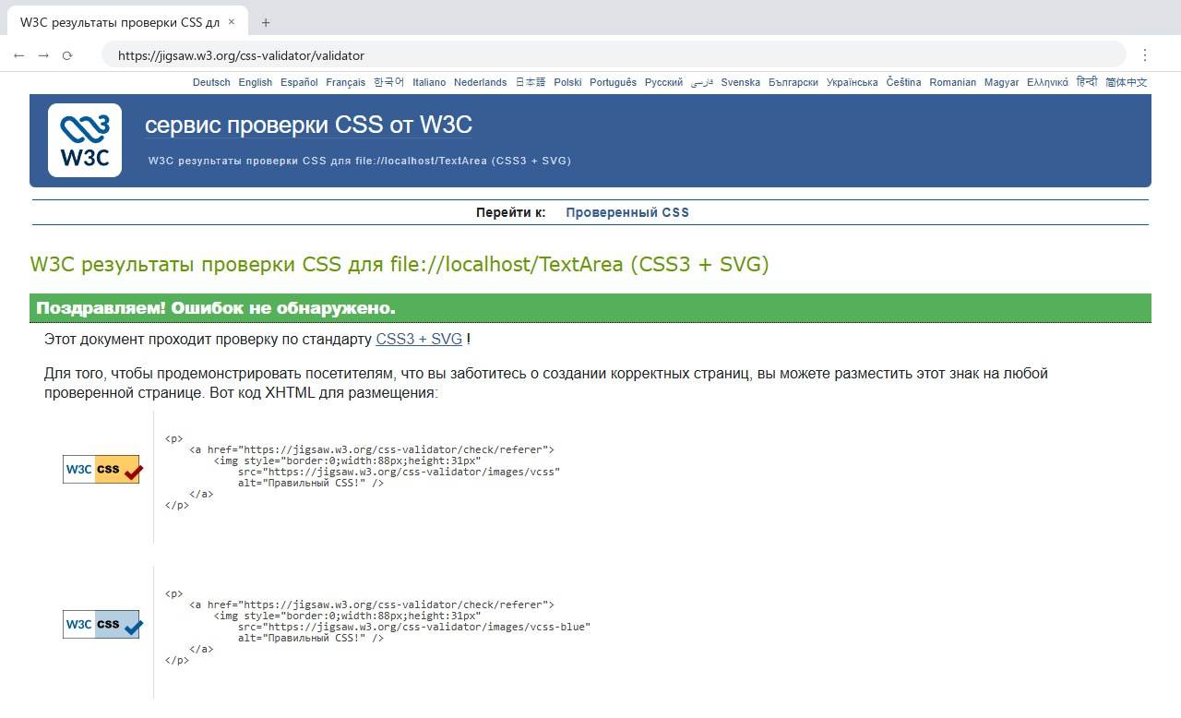
Рисунок 22 – Проверка css/style.css в W3C CSS Validator: ошибок не обнаружено
Таблица 5 – Проверка требований к результату
Требование к результату | Выполнение
Bootstrap подключён и используется | да, Bootstrap 5.3.3 и Bootstrap Icons через CDN
Интерфейс соответствует варианту | все блоки варианта 1 и концепта реализованы (таблица 1)
Используется система сеток | container, row, col-lg-*, col-md-*, row-cols-* (таблица 2)
Минимум 4 компонента Bootstrap | использовано более 15: navbar, dropdown, scrollspy, nav/tab, accordion, collapse, card, badge, progress, list-group, table, alert, modal, carousel, tooltip, формы
Используются utility-классы | 7 групп utility-классов (таблица 3)
Навигация, основное содержимое, footer | есть
Интерактивные компоненты работают | проверено на снимках: dropdown, collapse, tabs, accordion, tooltip, modal, carousel, валидация
Нет критических ошибок | консоль без ошибок, W3C HTML и CSS — без ошибок
Адаптивность без горизонтальной прокрутки | проверено на 1440, 820 и 390 px

Вывод
В ходе работы я сверстал главную страницу научной конференции ВолгаТех-2026 на Bootstrap 5 по графическому концепту варианта 1. Сетка Bootstrap позволила почти без собственного CSS построить двухколоночную компоновку, которая на планшете и телефоне перестраивается в одну колонку. Готовые компоненты закрыли все требования варианта: navbar с выпадающим меню, вкладки по дням программы и accordion для секций, карточки спикеров, форма регистрации с проверкой полей, модальные окна с условиями участия и фотогалереей. На практике я убедился, что Bootstrap экономит много времени, но вёрстку всё равно нужно проверять: горизонтальную прокрутку на телефоне из-за большого отступа сетки и ошибки доступности в модальных окнах удалось найти только при тестировании и проверке валидатором. Структура проекта и файл script.js подготовлены, чтобы в следующей работе дополнить страницу логикой на JavaScript.

